Woorinet RemoteDiag R2.0
단말기 원격 진단 시스템

사용자 매뉴얼
User Manual

History
날짜 | 내용 | 담당자
2026-05-08 | 최초 | 박형익
2026-06-09 | Go agent 전환: SRSD 네트워크 연결, 자동점검, Logs/kmsg 탭 기능 개선, 연결 안정성 향상 | 박형익

1. 시스템 요구사항

항목 | 요구사항
운영체제 | Windows 10 / 11
브라우저 | Chrome / Edge (최신 버전 권장)
단말기 연결 | USB (시리얼 포트 또는 ADB) 또는 LAN
인터넷 | 외부 서버 접속 가능 환경

2. 접속
브라우저 주소창에 아래 주소를 입력합니다.
https://support.woori-net.com/remotediag/
로그인 화면에서 지급받은 계정(아이디/비밀번호)으로 로그인합니다.

3. 에이전트(woorinet_remote_diag_agent.exe) 설치 및 실행
RemoteDiag는 단말기와 통신하기 위해 Windows PC에서 woorinet_remote_diag_agent.exe가 실행되어야 합니다.

3-1. 최초 설치
- 로그인 후 화면 우측 상단 ⬇ woorinet_remote_diag_agent.exe 버튼을 클릭하여 다운로드합니다.
- 다운로드된 woorinet_remote_diag_agent.exe를 실행합니다.
- Windows 보안 경고가 표시되면 [추가 정보] → [실행] 을 선택합니다.
- 검은 콘솔 창이 열리고 '서버 연결됨' 메시지가 표시되면 정상입니다.

⚠ woorinet_remote_diag_agent.exe는 단말기가 연결된 Windows PC에서만 실행하세요.

3-2. 이후 실행
- PC를 재시작하거나 woorinet_remote_diag_agent.exe를 종료한 경우 다시 실행합니다.
- 브라우저 상단의 상태 표시가 [● 에이전트 연결됨] 으로 바뀌면 준비 완료입니다.

- 에이전트 미연결 상태
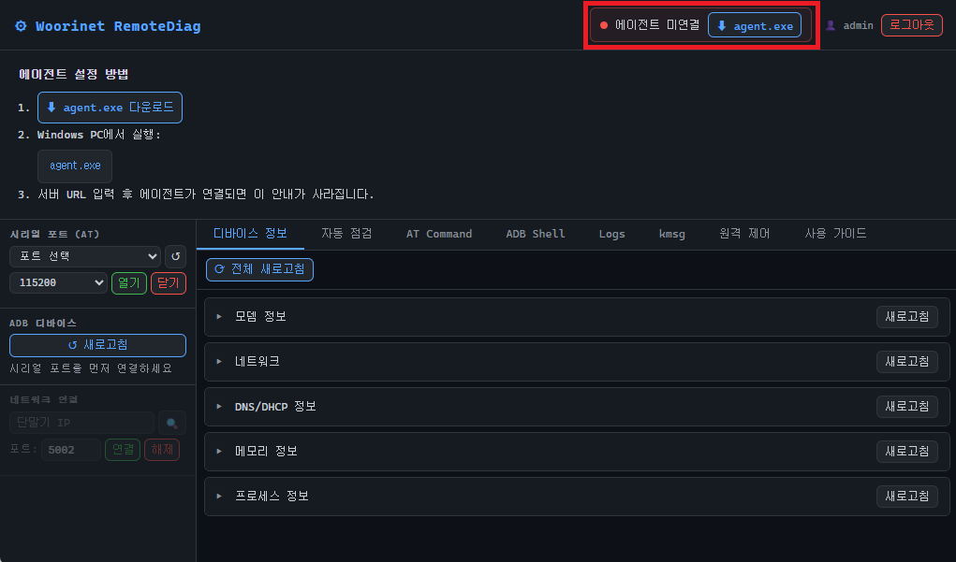
- 에이전트 연결 상태
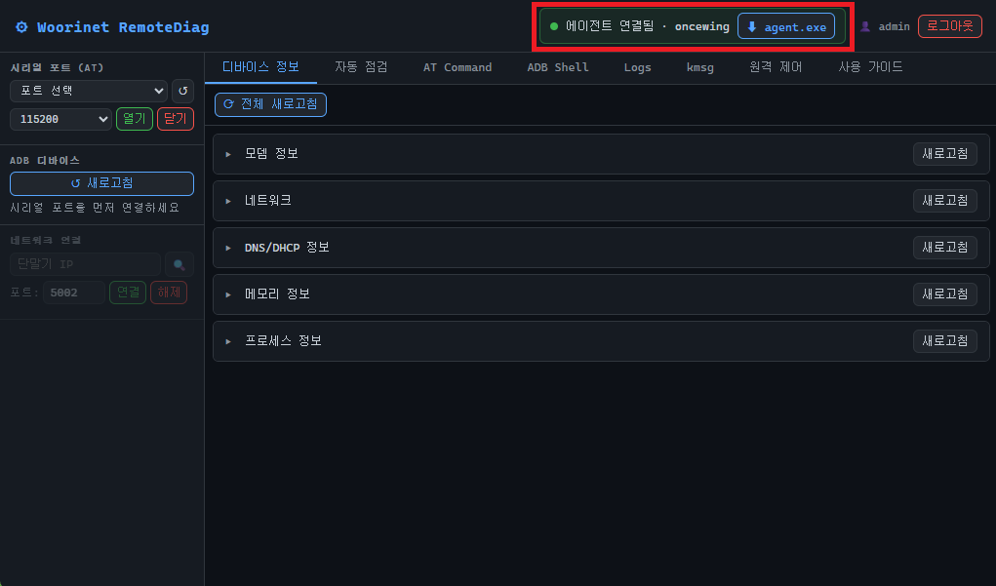

4. 단말기 연결
단말기 연결 방식은 USB 시리얼 / ADB / 네트워크(SRSD) 세 가지입니다.

4-1. USB 시리얼 포트 (AT 명령용)
- 좌측 [시리얼 포트 (AT)] 패널에서 포트를 선택합니다. (예: COM3)
- Baud Rate를 선택합니다. (기본값: 115200)
- [열기] 버튼을 클릭합니다.
- 포트 상태에 연결 확인 메시지가 표시되면 완료입니다.
- 시리얼 포트가 정상 연결되면 ADB 디바이스에 device id가 표시됩니다.

※ 포트가 목록에 없으면 ↺ 버튼으로 새로고침하세요.

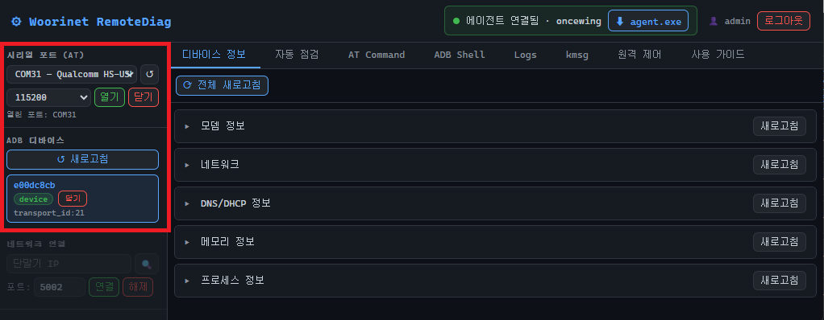

4-2. 네트워크 연결 (SRSD)
- 좌측 [네트워크 연결] 패널에서 단말기 IP를 입력합니다.
- 버튼으로 자동 탐색하거나 IP를 직접 입력합니다.
- [연결] 버튼을 클릭합니다.

5. 기능별 사용법

5-1. 디바이스 정보
[디바이스 정보] 탭을 선택합니다.

항목 | 내용
모뎀 정보 | IMEI, 펌웨어 버전, 모델명 등
네트워크 | IP 주소, 인터페이스 상태
DNS/DHCP 정보 | DNS 서버, DHCP 할당 정보
메모리 정보 | RAM 사용량
프로세스 정보 | 실행 중인 프로세스 목록

- [⟳ 전체 새로고침] 버튼으로 모든 항목을 한 번에 조회할 수 있습니다.
- 각 항목별 [새로고침] 버튼으로 개별 조회도 가능합니다.

5-2. 자동 점검
[자동 점검] 탭 선택 후 [▶ 자동 점검 시작] 버튼을 클릭합니다.
단말기의 주요 항목을 순차적으로 자동 확인합니다.

점검 항목 | 설명
IMEI 확인 | 단말기 고유번호 확인
PHONE 번호 확인 | 개통된 전화번호 확인
USIM 인식 | USIM 카드 상태 확인
RMNET IPv4 IP 확인 | 모바일 데이터 IPv4 할당 여부
RMNET IPv6 IP 확인 | 모바일 데이터 IPv6 할당 여부
BRIDGE0 인터페이스 | 브릿지 인터페이스 상태
IPv4 Ping | 8.8.8.8 응답 확인
IPv6 Ping | 2001:4860:4860::8888 응답 확인

결과 표시: ✓ 초록색 = 정상 / ✗ 빨간색 = 이상 감지 / — 회색 = 해당 없음 (IPv6 미할당 시 IPv6 Ping 건너뜀)

5-3. AT Command
[AT Command] 탭을 선택합니다.
- 입력창에 AT 명령어를 입력한 후 [실행] 버튼 또는 Enter 를 누릅니다.
- 예: AT+CSQ, AT*WSTAT?, AT*WWANIP?

⚠ 시리얼 포트가 열려 있어야 사용 가능합니다.

5-4. ADB Shell
[ADB Shell] 탭을 선택합니다.
- 입력창에 Shell 명령어를 입력한 후 [실행] 버튼 또는 Enter 를 누릅니다.
- 예: ifconfig, cat /proc/meminfo, getprop ro.build.version.release

⚠ ADB 디바이스가 선택되어 있어야 사용 가능합니다.

5-5. Logs / kmsg

Logs 탭
- [▶ 시작] 버튼으로 로그 스트리밍을 시작하고, [■ 정지] 버튼으로 중단합니다.

kmsg 탭
- [▶ 시작] 버튼을 클릭하면 현재 커널 메시지(dmesg 최근 500줄)를 수집하여 표시합니다.
- [↺ 갱신] 버튼으로 최신 커널 메시지를 다시 불러옵니다.

5-6. 원격 제어
현장 담당자가 원격 지원을 요청할 때 사용합니다.

- [원격 제어] 탭을 선택합니다.
- [원격 제어 요청] 버튼을 클릭합니다.
- 지원 담당자가 수락하면 원격 제어 세션이 시작됩니다.
- 담당자가 AT 명령 / Shell 명령을 원격으로 실행합니다.
- 세션 종료 시 [종료] 버튼을 클릭합니다.

※ 원격 제어 중에도 화면에서 진행 상황을 확인할 수 있습니다.

6. 문제 해결

증상 | 확인 사항
에이전트 미연결 | agent.exe가 실행 중인지 확인 후 재실행
포트 목록에 단말기 없음 | 장치관리자에 모뎀이나 포트를 확인  USB 케이블 재연결 후 ↺ 새로고침
AT 명령 응답 없음 | 시리얼 포트를 닫고 다시 열기
ADB 디바이스 없음 | ADB 드라이버 설치 확인, USB 디버깅 활성화
자동 점검 항목 실패 | 실패 항목 옆에 표시된 오류 내용 확인
원격 제어 요청 후 대기 | 지원 담당자에게 연락하여 수락 요청

문의: Woorinet

